 | II Seminário Internacional Sociedade e Fronteiras  4º Encontro Norte da Sociedade Brasileira de Sociologia – 4SBSNORTE  II Semana de Humanidades  “FRONTEIRAS CONTEMPORÂNEAS: DESENVOLVIMENTO, CONFLITOS E SOCIALIBILIDADES NAS AMAZÔNIAS” | 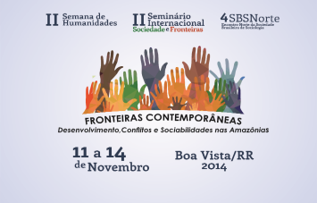
JOVENS CIENTISTAS AMAZÔNICOS: XIII MOSTRA CIENTÍFICA DO ENSINO MÉDIO
FORMULÁRIO ENSINO MÉDIO PÔSTER (PT)
Enviar para: 4sbsnorte.cientifico@ufrr.br com cópia para seminario.ppgsof@ufrr.br

* Sessão – Áreas do conhecimento do PT:

Título do PT:

Autores (nome, titulação, instituição, e-mail e telefone):
Autor (a):

Coautor (a):

Resumo (até 100 palavras):

*Conforme edital do evento.
** Todos os campos são obrigatórios.

